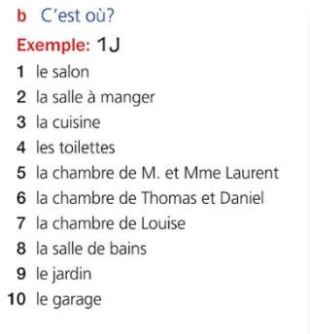
J
G
H
I
A
C
B
D
E
F
Unité 3 – Chez moi

3C – Ma maison – page 25
Corrigé - exercice 4.b.

